中央电大奖学金申报系统教学点用户手册

1. 操作流程
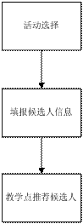

2. 运行环境
（1）请使用微软的IE浏览器（IE 6.0以上版本）
（2）如果是IE8.0浏览器，选择“工具”菜单下的“兼容性视图”后方可执行导出功能，如图
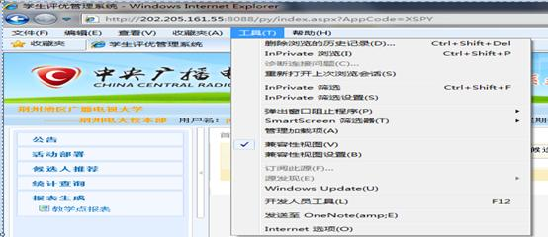
（3）如果是IE9.0浏览器，选择“设置”图标，在打开的菜单下选择“F12开发人员工具”，如下图：
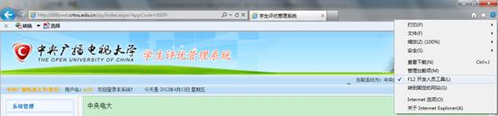
在浏览器下方打开开发人员工具区域，选择“浏览器模式”菜单，在下拉菜单中选择“Internet Explorer 9兼容性视图”。
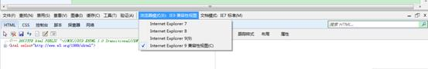

3. 功能操作说明
进入系统后的首页如下图所示。用户认真阅读首页内容显示区的操作要点，了解系统操作流程和注意事项。
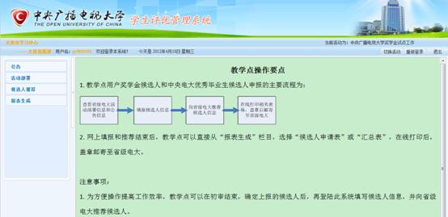

2.1 活动选择
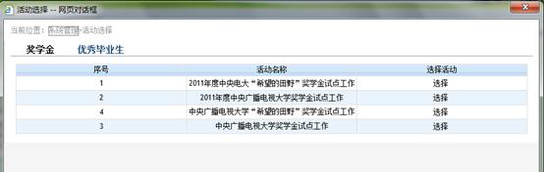
操作步骤：
Ø 登录系统后，会自动弹出“活动选择”页面。
Ø 上图中，页面左上方有“优秀毕业生”、“奖学金”标签，选择“奖学金”标签后，下方列表中会显示相应的活动列表。点击列表中某项活动名称记录后的“选择”链接，即可进入该项活动。如上图中，用户应该选择“2011年度中央广播电视大学奖学金试点工作”和“2011年度中央电大‘希望的田野’奖学金试点工作”后面的“选择”链接。
注意要点：
Ø 只有选择相应的活动后，才能进行“填报候选人信息”、“教学点推荐候选人”。也就是此处的活动如果是“中央广播电视大学奖学金”，教学点填报和推荐的候选人都为“中央广播电视大学奖学金”候选人。如需切换候选人类型，点击页面右上方的“切换活动”按钮。如下图：
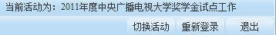

2.2 查看公告
该功能主要查询中央电大、省电大发布的公告。
Ø 点击页面左侧菜单：“公告”-“查看公告”，右边会显示公告列表。
Ø 在公告列表中，分校/教学点用户可以看到中央电大以及所属省电大发布的公告。
Ø 在公告列表中，点击“公告标题”，会打开当前公告的明细信息。
Ø 在公告列表上方，可以根据“公告标题”、“发布单位”等信息进行过滤查询。

2.3 查看省电大活动部署
该功能主要查询省电大给教学点部署的活动
Ø 点击页面左侧菜单：“活动部署”-“查看省电大活动部署”，右边会显示省电大部署的活动列表。如下图：
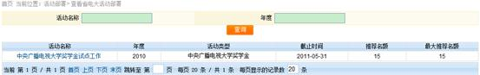
Ø 在活动列表中，点击“活动名称”，会打开当前活动的明细信息。如图：
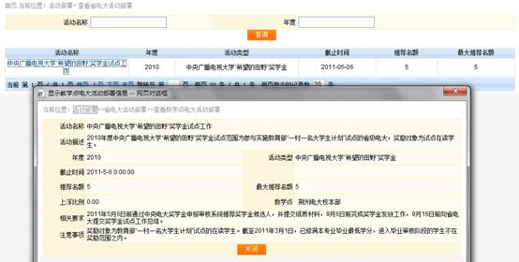
Ø 在活动列表上方，可以根据活动名称、年度进行过滤查找相应的活动。

2.4 填报候选人信息
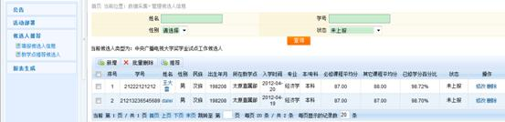
操作步骤：
Ø 点击页面左侧菜单：“候选人推荐”-“填报候选人信息”，右边会显示已经填报的候选人列表。
Ø 点击列表上方“新增”按钮，会打开新建候选人明细页面，如下图：
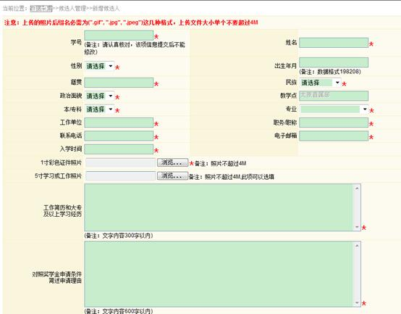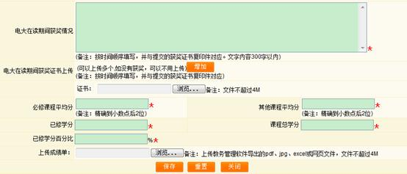
填写相应的候选人信息后，点击“保存”按钮就完成候选人信息填报。具体填报内容注意事项，在注意要点中进行说明。
其它功能：
Ø 修改，点击列表中“操作-修改”，会打开修改候选人信息页面，可以对相应的候选人信息进行修改。
Ø 删除，点击列表中“操作-删除”，对已经填报的候选人可以进行删除，支持单个或批量删除候选人。
Ø 候选人信息查看，点击列表中“姓名”，会打开候选人信息页面。如图：

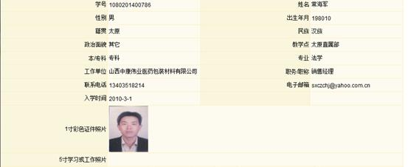
注意要点：
Ø 填报候选人之前，一定要选择相应的奖学金活动类型。不要将不同类型的奖学金候选人搞混。通过点击页面右上角的“切换活动”选择不同奖学金类型。如果选择了“中央广播电视大学奖学金”活动类型，教学点填报和推荐时所有候选人就是中央广播电视大学奖学金候选人。如果选择“希望的田野”奖学金活动类型，则教学点填报候选人时，列表上方显示提示信息：当前候选人类型为：中央广播电视大学“希望的田野”奖学金试点工作候选人。如下图：
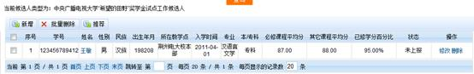
Ø 填报候选人时，所有文本框都必填，如果工作单位和获奖情况等信息没有内容，填写“无”，不能为空。
Ø 1寸证件照片为必填项，如没有相关奖励，“电大在读期间获奖证书上传”可以不用上传文件。
Ø 上传成绩单处为必填项，可以支持上传pdf、jpg、excel和html格式的文件。
Ø 5寸学习或工作照片可以不填。（今年试点暂时不要求必须上传）
Ø 填报时请注意每个栏位的备注说明，如：出生年月，备注：数据格式198208。
Ø 已经推荐至省级电大的候选人不能进行修改或删除。省级电大打回该候选人后，可以修改和删除。
Ø 候选人需要修改时，如果候选人比较多，可以在候选人列表上方输入相应的条件进行过滤。

2.5 教学点推荐候选人
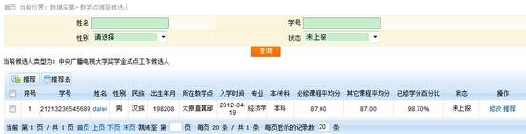
操作步骤：
Ø 点击页面左侧菜单：“候选人推荐”-“教学点推荐候选人”，右边会显示已经填报的候选人列表。
Ø 点击列表中“操作-推荐”，可以对当前候选人进行推荐到省电大，点击后会打开教学点推荐候选人填写初审意见页面，填写后点击下方“推荐至省级电大”按钮，就完成当前候选人的推荐工作。具体如下图：
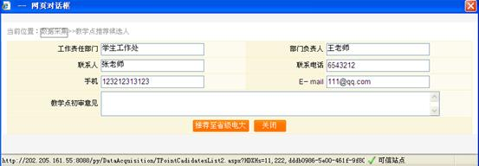
其它功能：
Ø 修改，对还没有推荐的候选人，点击列表中“操作-修改”可以直接进行修改。
Ø 候选人信息查看，点击列表中“姓名”，会打开候选人信息查看页面。
注意要点：
Ø 推荐候选人之前，必须选择相应的活动。选择活动后，在推荐列表上方将会出现相应的候选人类别信息，如图：
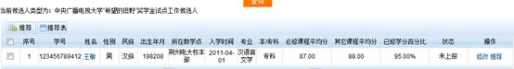
Ø 推荐，可以进行单个候选人推荐，也可以批量推荐（点击列表上方的“推荐”按钮）。批量推荐需要选择复选列表中的候选人。
Ø 推荐成功的候选人，列表中“状态”变为“等待省电大预审”。如图：
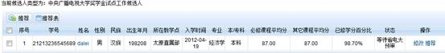
Ø 已经推荐到省电大的候选人，不能再次推荐，同时也不能进行修改候选人信息。
Ø 如果教学点推荐候选人超出省级电大分配的名额，系统弹出提示框，如下：
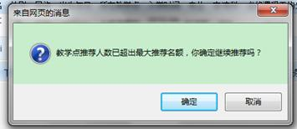
点击确定后，可以继续推荐。

2.6 教学点报表
该功能主要用于打印候选人申请表和汇总表。
Ø 点击页面左侧菜单：“报表生成”-“教学点报表”，右边会显示打印相应报表信息。
Ø 打印报表时，必须选择报表类型、年度、活动种类和活动类型，然后点击“查询”按钮，将会出现相应的报表信息。
Ø 对于“奖学金申请表”打印，点击“操作-生成报表”，选择“所有候选人奖学金申请表”，页面显示该教学点下所有候选人列表。点击候选人信息后面的“生成报表”，会打开打印申请表页面。如下图
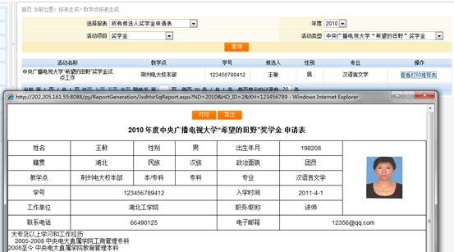
注意：由于不同电脑和浏览器页面显示情况不同，如果在线打印效果不好，可以将此表格导出到word文件中，调整一下格式后再行打印。导出表格时，如果是IE8.0浏览器，选择“工具”菜单下的“兼容性视图”后方可执行导出功能。
Ø 对于“教学点推荐的所有候选人汇总表、通过省校审核的候选人汇总表、推荐给中央电大的候选人汇总表”打印，选择好相应的条件，点击“生成报表”按钮，会打开所有候选人汇总表打印页面进行打印。
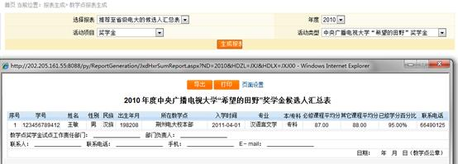
注意：
（1）由于汇总表打印栏位比较多，一般情况下打印A4纸需要横向打印，点击“打印”按钮旁边的“页面设置”，可以把打印方式设置为横向打印。如图：
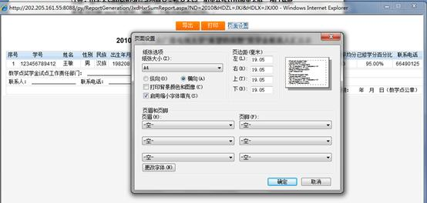
（2）由于不同电脑和浏览器页面显示情况不同，如果在线打印效果不好，可以将此表格导出到Excel文件中，调整一下格式后再行打印，如图：
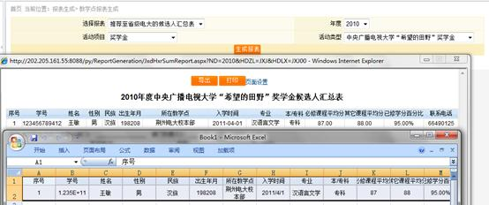
导出表格时，如果是IE8.0浏览器，选择“工具”菜单下的“兼容性视图”后方可执行导出功能，如图
【关闭窗口】

